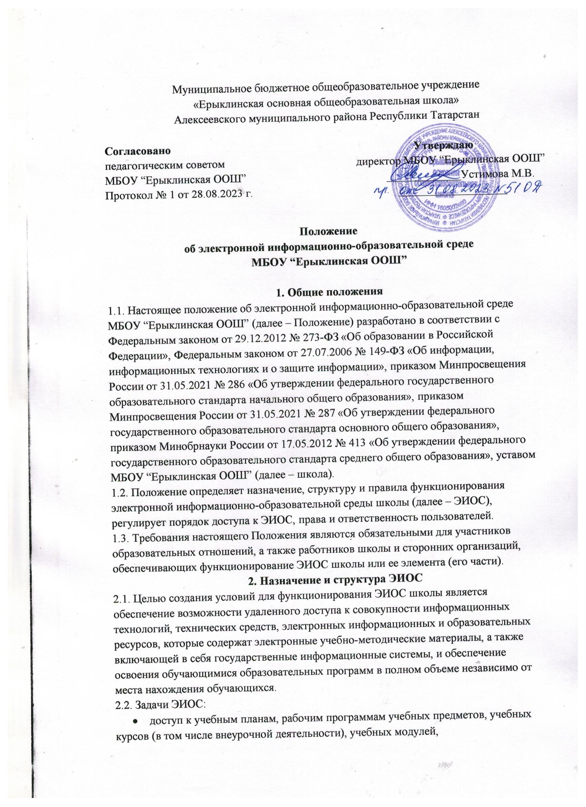

электронным учебным изданиям и электронным образовательным ресурсам,
указанным в рабочих программах учебных предметов, учебных курсов (в том
числе внеурочной деятельности), учебных модулей посредством сети
Интернет;
- формирование и хранение электронного портфолио обучающегося, в том
числе выполненных им работ и результатов выполнения работ;
- фиксацию и хранение информации о ходе образовательного процесса,
результатов промежуточной аттестации и результатов освоения
образовательных программ;
- проведение учебных занятий, процедуры оценки результатов обучения,
реализация которых предусмотрена с применением электронного обучения,
дистанционных образовательных технологий;
- взаимодействие между участниками образовательного процесса, в том числе
посредством сети Интернет.
2.3. Структура ЭИОС школы состоит из основных и вариативных составных
элементов.
2.4. Основными составными элементами ЭИОС школы являются:
2.4.1. Официальный сайт школы (https://edu.tatar.ru/alekseevo/romodan/sch), который
обеспечивает доступ пользователей к информационным блокам, документам и
материалам, предусмотренным для размещения законодательством Российской
Федерации, нормативными документами региональных и муниципальных органов
власти, а также локальными актами школы.
2.4.2. Федеральная государственная информационная система «Моя школа»
(https://myschool.edu.ru/ ), обеспечивающая работу с сервисом электронных журналов, с
библиотекой цифрового образовательного контента, с презентациями, текстовыми
документами, документами, дающая возможность создания посредством иных
информационных систем персональных и групповых онлайн-коммуникаций
пользователей, включая чаты и видеоконференции, а также обеспечивающая
реализацию иных функций, установленных Правительством РФ.
2.4.3. АИС «Электронная образование Республики Татарстан» (https://edu.tatar.ru),
дающая возможность обеспечивать автоматизированное ведение школьной
документации, включая классные журналы, учебные планы, рабочие программы с
календарно-тематическим планированием, базу данных обучающихся, базу данных
педагогических работников, сведения о родителях, отчетные формы, электронное
портфолио обучающихся и педагогов.
2.4.4. Портал Единое содержание общего образования (https://edsoo.ru), на портале в
свободном доступе для педагогов размещены примерные рабочие программы по
предметам обязательной части учебного плана, методические видеоуроки, учебные
пособия, разработанные в соответствии с обновленными ФГОС, ссылки на записи
онлайн-мероприятий. Портал предоставляет возможность учителю самостоятельно
создать рабочие программы по учебным предметам с помощью онлайн-конструктора
рабочих программ: персонифицировать примерную рабочую программу по предмету,
локализовать школу и классы, в которых реализуется данная программа, дополнить ее информационными, методическими и цифровыми ресурсами, доступными учителю и
используемыми при реализации программы. Методические ресурсы и сервисы
являются методической базой как для самоподготовки учителя к разработке и
реализации рабочих программ в соответствии с обновленными ФГОС НОО и ООО, так
и для научно-методического обеспечения деятельности методических объединений,
методических служб институционального (школьного), муниципального уровней.
2.5. Вариативные элементы ЭИОС школы создаются по желанию. В вариативные
элементы ЭИОС входят:
- блоги, форумы школы и педагогических работников;
- электронная почта школы;
- родительские чаты в мессенджерах.
2.6. В структуру ЭИОС школы могут вноситься изменения (добавление и/или
исключение элемента из состава ЭИОС). Любые изменения в структуре ЭИОС
действуют с момента вступления в силу изменений в настоящее Положение.
2.7. Сведения о структуре ЭИОС, порядок доступа к ее элементам размещаются на
официальном сайте и информационных стендах школы.
3. Функционирование и информационное наполнение ЭИОС
3.1. Функционирование ЭИОС обеспечивается соответствующими средствами ИКТ и
квалифицированными должностными лицами школы. Условия для функционирования
ЭИОС школы могут быть обеспечены ресурсами сторонних организаций полностью
или частично.
3.2. Функционирование ЭИОС школы осуществляется в соответствии с
законодательством Российской Федерации.
3.3. Информационное наполнение ЭИОС определяется потребностями пользователей и
осуществляется объединенными усилиями педагогических работников, работников
библиотеки, администрации и иных ответственных должностных лиц, структурных
подразделений школы и организаций, привлеченных к осуществлению
функционированию ЭИОС школы.
3.4. В случаях временного прекращения работы структурного элемента ЭИОС в связи с
проведением технических работ ответственные за функционирование ЭИОС
должностные лица заблаговременно оповещают об этом пользователей через открытые
информационные источники.
4. Порядок доступа к ЭИОС, права и ответственность пользователей
4.1. По правам доступа пользователи ЭИОС школы делятся на две основные группы:
- авторизованные пользователи;
- неавторизованные пользователи.
4.2. Права доступа пользователя к тому или иному элементу (его части) ЭИОС школы
определяются уровнем закрытости информации и уровнем доступа пользователя, которые задаются для каждого пользователя и элемента (его части) на этапе
разработки и/или подключения пользователя и/или элемента к ЭИОС школы.
4.3. Уровень закрытости информации и уровень доступа пользователя устанавливается
исходя из статуса пользователя и занимаемой должности (директор, заместитель
директора, учитель, обучающийся и т. п.). Обучающиеся обеспечиваются в течение
всего периода обучения индивидуальным авторизированным доступом ко всем
элементам ЭИОС, которые обеспечивают освоение обучающимися образовательных
программ в полном объеме независимо от их мест нахождения, в которой имеется
доступ к сети Интернет, как на территории школы, так и за ее пределами.
4.4. Элементы ЭИОС школы могут иметь отдельного администратора, который
определяет уровень доступа. Администратор:
- осуществляет подтверждение регистрации пользователей через формирование
индивидуального авторизированного доступа (логина и пароля);
- несет ответственность за конфиденциальность регистрационных данных
пользователя, целостность и доступность элемента (его части) ЭИОС школы;
- знакомит пользователей с правилами допуска к работе в ЭИОС;
- обеспечивает подписание пользователем согласия на обработку персональных
данных;
- обеспечивает подписание работниками школы соглашения о неразглашении
персональных данных и наделении их полномочиями по работе в ЭИОС;
- доводит до сведения пользователей ЭИОС информацию об изменениях
ЭИОС, ее элемента (его части);
* <…>.
4.5. Каждый пользователь имеет право на получение информации о порядке получения
доступа к ЭИОС школы, а также учебно-методической, технической поддержки при
работе с ЭИОС.
4.6. Пользователи обязаны использовать ресурсы ЭИОС школы с соблюдением
авторских прав, не воспроизводить полностью или частично информацию
ограниченного доступа, а также информацию, запрещенную к распространению в
Российской Федерации.
4.7. Пользователи несут ответственность за умышленное использование элементов
ЭИОС в противоправных целях:
- модификации и кражи информации;
- распространения материалов, оскорбляющих человеческое достоинство и
общественную нравственность, а также запрещенных в Российской
Федерации;
- пропаганды насилия, разжигания расовой или национальной вражды;
- осуществления рассылки обманных, беспокоящих или угрожающих
сообщений;
- любого рода коммерческой деятельности и других несанкционированных
действий.
4.8. С целью обеспечения безопасности ЭИОС и персональных данных участников
ЭИОС пользователи ЭИОС, получившие учетные данные для авторизованного доступа
в ЭИОС, обязаны хранить их в тайне, не разглашать, не передавать их иным лицам.
4.9. Пользователи ЭИОС обязаны немедленно уведомить администратора ЭИОС или
администрацию школы об утрате личного логина и пароля к ЭИОС, любом случае
несанкционированного доступа и/или о любом нарушении безопасности ЭИОС или ее
отдельных элементов.
4.10. Школа и администратор вправе в случае несоблюдения пользователем
требований Положения ограничить доступ данного пользователя к ЭИОС или
ее отдельным элементам.
4.11. За нарушение Положения в части действия пунктов 4.6–4.9 пользователи ЭИОС
могут быть привлечены к дисциплинарной и иным видам ответственности в
соответствии с действующим законодательством Российской Федерации.
4.12. Индивидуальный авторизированный доступ пользователя блокируется в течение
трех рабочих дней, в случае завершения обучения, отчисления обучающегося до
истечения срока обучения или увольнения сотрудника.
5. Заключительные положения
5.1. Вопросы, не урегулированные настоящим Положением, регулируются в
соответствии с действующим законодательством РФ, уставом и локальными актами
школы.

